**Linde Material Handling uvádí na trh nový asistenční systém pro řidiče paletových vozíků**

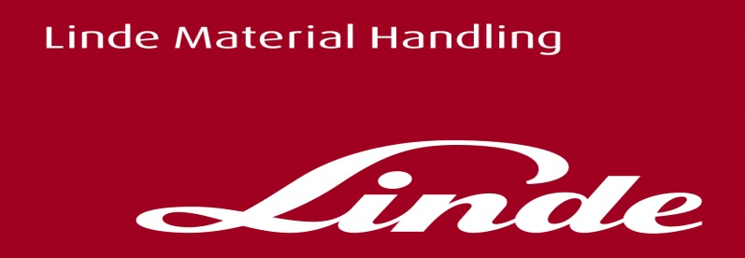

**Informace pro tisk**

Tisková zpráva

**Nový asistent paletových zakladačů chrání lidi i zboží**

***Praha, 14. listopadu 2017* – Před dvěma lety uvedl výrobce a dodavatel řešení Linde Material Handling na trh inteligentní řídicí asistenční systém pro průmyslové vozíky známý jako Linde Safety Pilot. Nyní je k dispozici srovnatelný nástroj pro paletové zakladače – Linde Load Management systém. Tento systém operátorovi ukazuje na displeji všechny důležité údaje o zatížení a provádí nápravná opatření v případě kritických bezpečnostních chyb. Zabrání se tak nehodám způsobujícím zranění osob nebo poškození zboží či zařízení a zajistí se ještě bezpečnější a efektivnější vnitřní materiálový tok.**

Stožáry paletových vozíků Linde L14 až L20 s nosností od 1,4 do 2,0 tuny mohou zvedat zboží do výšky více než pět metrů. Pokud operátor nesprávně odhadne zbytkovou nosnost, může to pro něj a další osoby ve skladu znamenat bezpečnostní riziko. Například v případě řady velkých, těžkých a dlouhých výrobků různých rozměrů, které je třeba přesunout, se operátoři mohou jen těžko spoléhat na svoje zkušenosti. Pomocí zátěžových diagramů musí pracně vypočítat výšku, do které mohou zboží zvednout. Pokud to neudělají a spoléhají místo toho na svůj vlastní odhad, kamion se v nejhorším případě může i převrátit. Stejné nebezpečí existuje i v případě, že obsluha chybuje při přepravě nákladu nebo při manévrování, například pokud řídí se zdviženým nákladem nebo ramenem oje v příliš velikém úhlu.

Linde Load Management systém poskytuje operátorovi neocenitelnou pomoc. Velký barevný displej zobrazuje relevantní informace o zatížení, a to jednak skutečnou hmotnost na ramenech nákladu a jednak aktuální a maximální přípustnou výšku zdvihu. Asistenční systém navíc varuje obsluhu, pokud se zvedací sloup přiblíží k mezní kapacitě zatížení. V takovém případě se na displeji objeví varovný žlutý symbol a současně se ozve zvuková výstraha, která upozorní obsluhu. Pokud však obsluha nadále zvedá náklad, systém deaktivuje funkci zvedání, aby předešel kritické situaci. Na displeji se objeví příslušné varování, že došlo k překročení limitu zatížení. V tu chvíli již obsluha není schopna zvednout stožár výše a může jej pouze dát níže. Nicméně, ve výjimečných případech, jako např. při uvíznutí sloupu s nákladem v regálu několik metrů nad zemí, lze funkci blokování deaktivovat. V tom případě ale musí operátor jednoznačně potvrdit varování. Navíc červený symbol na displeji a opakovaný zvukový signál mu nepřetržitě připomínají překročení limitu nosnosti.

To ale není všechno. Přesné informace týkající se hmotnosti nákladu a výšky zdvihu tvoří nejen základ pro průběžný výpočet zbytkové nosnosti, ale slouží také k nastavení zrychlení a rychlosti pojezdu v závislosti na úhlu řízení, hmotnosti nákladu a výšce zdvihu. Tím se zabraňuje přílišnému otáčení oje při vysokých rychlostech nebo příliš velkému zrychlení se zvednutým nákladem, čímž by se mohl vozík dostat do nestabilní polohy.

Paletové vozíky Linde L14 až L20 jsou velmi oblíbené pro svoji všestrannost ve skladech i na rampách a patří mezi nejoblíbenější skladové vybavení v sortimentu Linde MH. Kompaktní rozměry podvozku, dlouhá, nízko umístěná středová řídicí oj s ergonomicky uspořádanými ovládacími prvky, výkonný zdvihový pohon a vysoká zbytková nosnost vozidel, to jsou specifické vlastnosti této řady.

**Linde Material Handling GmbH**Linde Material Handling GmbH je členem KION GROUP AG a patří mezi nejpřednější světové výrobce vysokozdvižných a skladových vozíků. Společně se svými značkami Linde Material Handling a Fenwick (ve Francii) je lídrem evropského trhu.

Na základě svého širokého portfolia produktů a služeb nabízí Linde MH svým zákazníkům efektivní intralogistická řešení a portfolio dalších služeb. Linde MH nabízí svým zákazníkům efektivní intralogistická řešení v rámci celého materiálového toku a disponuje celosvětovou prodejní a servisní sítí se zastoupením ve více než 100 zemích. Značka Linde je největší společností v rámci KION Group v segmentu „IndustrialTrucks&Services“, který ve fiskálním roce 2016 přinesl příjmy přibližně 5,2 mld. eur.

**Pro více informací kontaktujte:**

**Linde Material Handling Česká republika s.r.o.**

**Ing. Martin Petřík**

**Vedoucí oddělení marketingu**

**tel.: +420 271 078 233**

**e-mail:** [martin.petrik@linde-mh.cz](mailto:martin.petrik@linde-mh.cz)

[www.linde-mh.cz](http://www.linde-mh.cz/)

**Crest Communications a.s.**

**Pavlína Skřivánková**

**Account Executive**

**mob.: +420 731 613 601**

e-mail: [pavlina.skrivankova@crestcom.cz](mailto:pavlina.skrivankova@crestcom.cz)

[www.crestcom.cz](http://www.crestcom.cz/)